1) Achsensymmetrie | r | f | Übungen
Zeichne alle Symmetrieachsen ein. Welche Figur, als Ganzes betrachtet, hat gar keine Symmetrieachse? In welcher Figur findest Du in den Einzelheiten besonders viele Achsen?
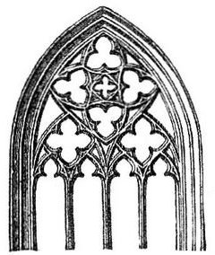

2) Punktsymmetrie | r | f | Übungen
Die folgenden Figuren sind punktsymmetrisch. Markiere jeweils das Symmetriezentrum mit einem farbigen Stift.
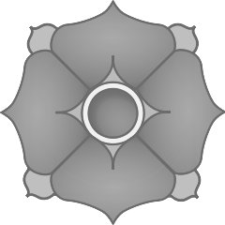

3) Ergänzung Achsenspiegelung | r | f | Übungen
Ergänze die Figuren durch Spiegelung an der Symmetrieachse.
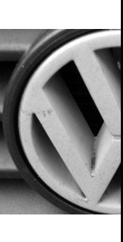

4) Ergänzung Punktspiegelung | r | f | Übungen
Die folgenden Figuren sind punktsymmetrisch. Markiere jeweils das Symmetriezentrum mit einem farbigen Stift.

